Декада краеведческой литературы.

В рамках Года литературы в «Павлоградском техникуме сельскохозяйственных и перерабатывающих технологий» прошла декада краеведческой литературы «Адрес таланта – Омское Приитышье». Началась она 8 сентября во Всемирный день грамотности. Студентам было предложено написать диктант, состоящий из одного предложения. Правда, в этом предложении были представлены слова, сложные по написанию, и без глубокого знания правил русской орфографии, с текстом диктанта справиться было очень проблематично. В написании диктанта приняли участие обучающиеся первого и второго курсов, а также, что очень понравилось ребятам, с ними за парты сели их преподаватели и мастера производственного обучения, которые тоже не отказались от проверки своей грамотности. Большинство показали удовлетворительные знания грамматики и результатами оказались довольны.

Также в рамках декады проведены классные часы, на которых обучающиеся узнали о судьбах (нередко очень сложных) омских авторов: Аркадия Кутилова, стихи которого в переводе на английский включены в академическую антологию «Русская поэзия XX столетия» (Лондон), но его творчество по-прежнему малоизвестно российскому и в том числе омскому читателю.

Ребята познакомились с его стихами «Жила-была», «Война», «Стихи мои, грехи мои» и многими другими. Стихи забытого поэта… Стихи нашего земляка, человека со сложной судьбой. Его творчество притягивает. Это действительно редкий поэтический дар.

Интересно творчество Владимира Макарова, врача, педагога, одарённого поэта. Он писал о трудном военном детстве, о родной Сибири, о любви… Тем – множество, стихи – искренни, интересны, запоминаемы.

Тимофей Белозёров – автор более 60 книг для детей, наиболее известный автор из Омска. Несмотря на раннюю смерть матери, на репрессии, которым подвергалась семья, Тимофей Максимович оставил значительный вклад в русской советской литературе и прославил наш город.

Немало и в современном Омске талантливых поэтов: Виктор Гаврилов, Ирина Горелова и другие.

Обучающиеся приготовили и защитили замечательные рефераты и доклады по творчеству омских авторов и фольклору народов Сибири, приготовили презентации.

Но нельзя говорить о краеведческой литературе, не упомянув наших земляков, наших павлоградских авторов. Именно эта информация, озвученная на классном часе «Павлоградцы о павлоградцах и для павлоградцев», оказалась наиболее востребованной у обучающихся. С каким вниманием ребята изучали книги создателя нашего музея, Почётного жителя Павлоградского района Н.А. Свиркина «Наша история» и «Павлоградские просторы»! Каждый старался найти название своей деревни или свою фамилию, упоминание о своей школе или организации, в которой работают родители. А сборники Л.К. Кульман «Педагогическая поэма» ввели ребят в стены Павлоградской гимназии, познакомили со славным педагогическим коллективом прославленной школы. Также этому учебному заведению посвящена книга бывшего директора, заслуженного учителя школ РФ, замечательного филолога Лилии Ивановны Демьяновской «Тропинка школьная моя». Небольшая по объёму книжка, но, начав её читать, остановиться уже невозможно, и не важно: выпускник ты ПСШ№1 или нет. Воспоминания, фотографии, история учебного заведения, смешные случаи – всё написано с любовью к этой замечательной школе, к её выпускникам, которые уже давно стали взрослыми людьми, к коллегам. Ко всем, кто делал историю этой школы.

Из этих замечательных книг была составлена небольшая книжная выставка, на которой каждый мог почитать, посмотреть любую книжку.

Мы не можем быть иванами не помнящими родства. А именно с таких книг начинается любовь к своему учебному заведению, к своей малой Родине, к России. И именно такая литература остаётся в памяти и сердце навсегда, к таким книгам хочется возвращаться.

Т. Громова, преподаватель БПОУ ПТСиПТ.

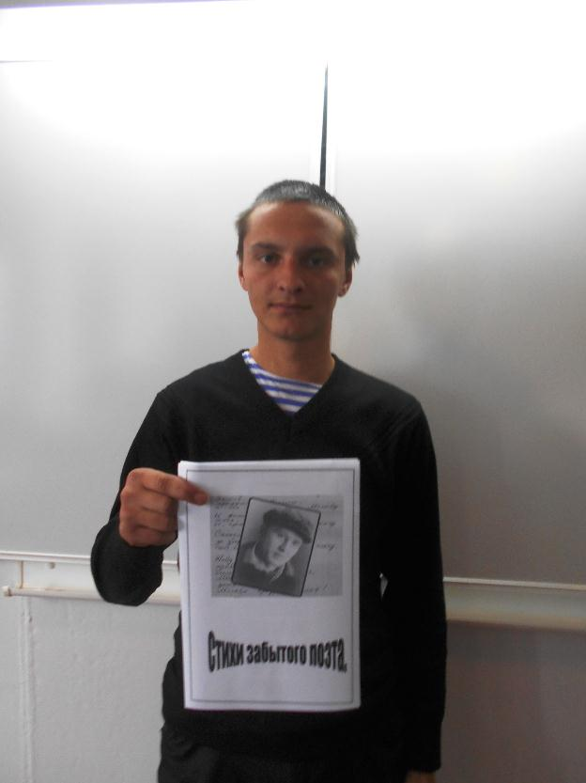

Первокурсник Андрей Кузнецов защищает реферат по творчеству А. КУТИЛОВА

